四川人才网-企业参会指南

步骤
- 账号注册
二、发布职位
三、账号、职位均过审后，选择场次，报名参会
联系电话：四川人才028-8613 6436

细则
一、在线注册单位信息步骤
第一步，登录网站：
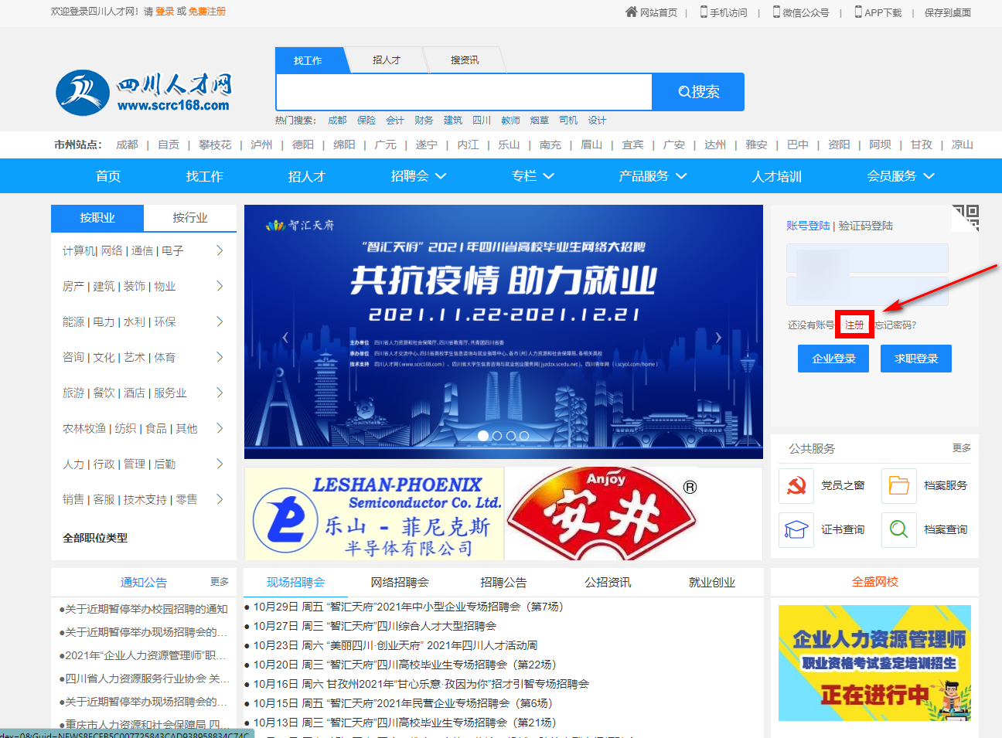
电脑或手机浏览器输入网址：www.scrc168.com,进入网站首页，点击页面的“立即注册”。如下图所示：
第二步，账号注册：
在弹出框中输入企业相关信息，选择“立即注册”，完成企业账号注册。如下图所示：
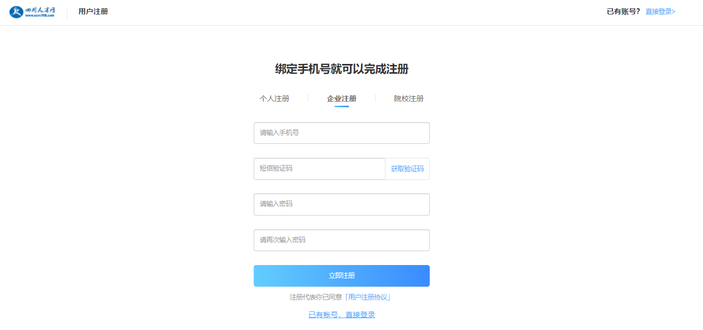

第三步，完善基本资料：
在跳转页面完善企业基本资料和联系方式，点击“下一步”。如下图所示：
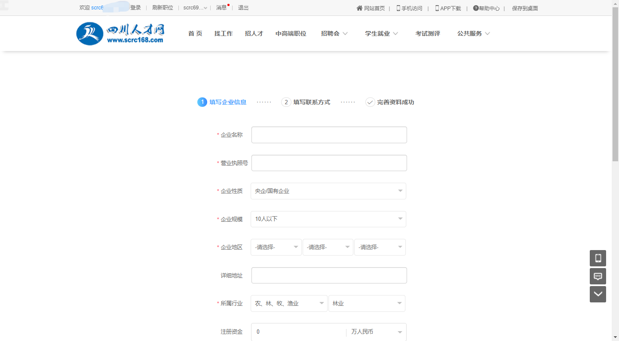
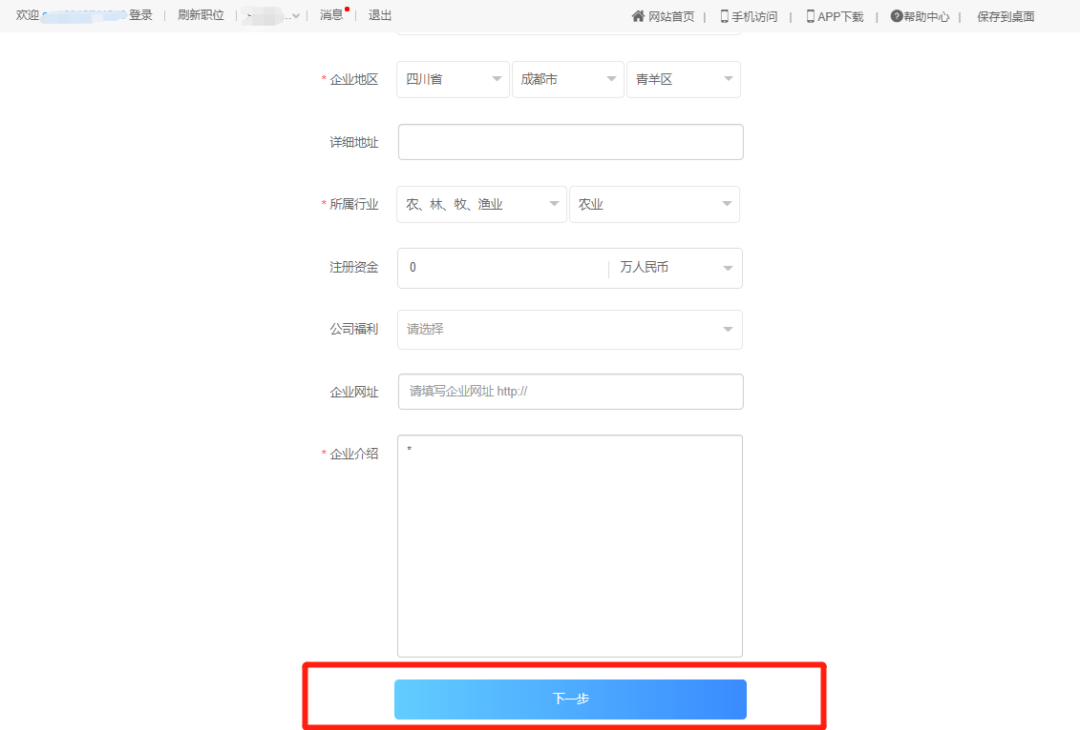
第四步，填写联系方式：
在跳转页面完善企业联系方式，点击“下一步”。如下图所示：

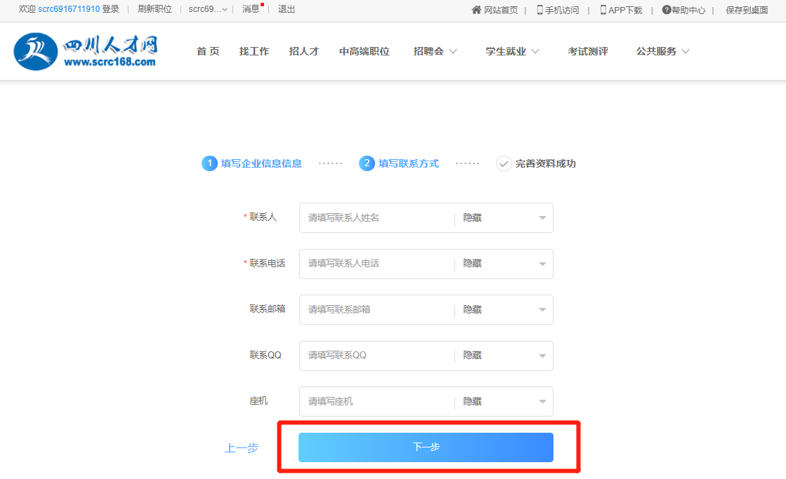
第五步，注册成功：
恭喜您已成功注册。如下图所示：
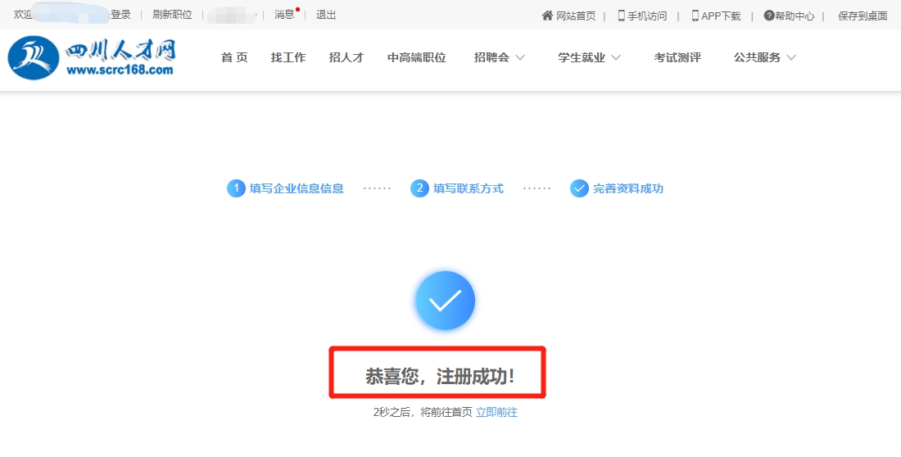

第六步，企业认证：
在跳转页面，按要求上传企业营业执照，等待管理员认证。认证期间您可编辑发布职位，但在贵公司账号、贵公司发布职位的系统审核过审前，不对外显示。如下图所示：
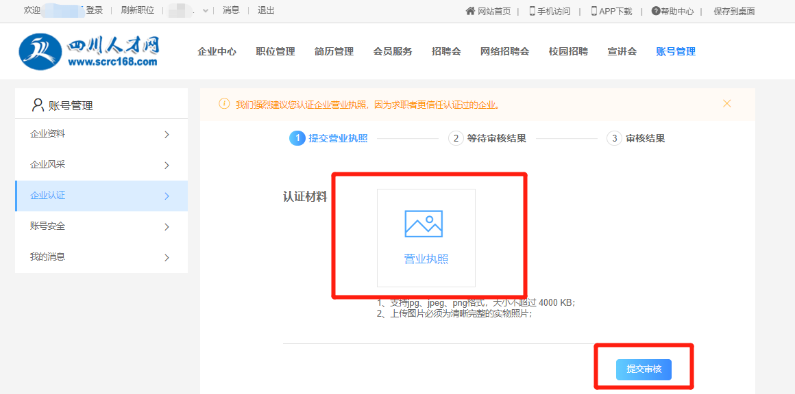

二、单位网上发布职位步骤
编辑职位：
进入企业后台，选择“职位管理”，发布新职位处编辑或完善职位信息，点击“发布”按钮。
您可继续编辑发布其它职位。但企业需待账号认证通过后，您所发布职位才会前台显示。
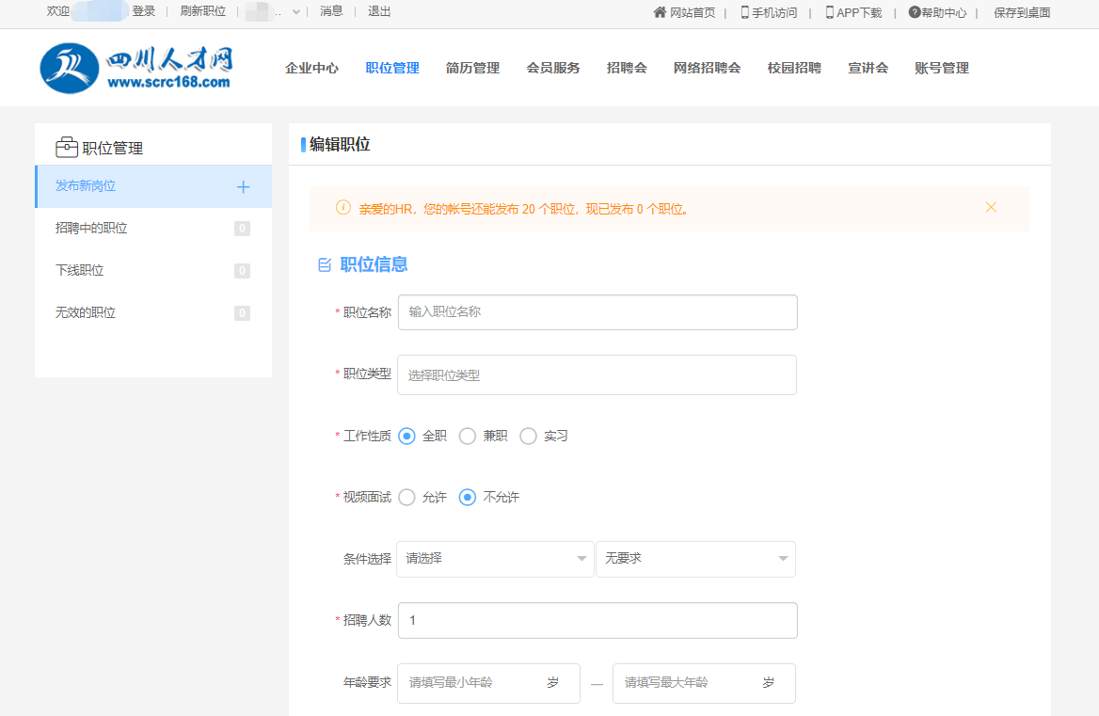
如下图所示：
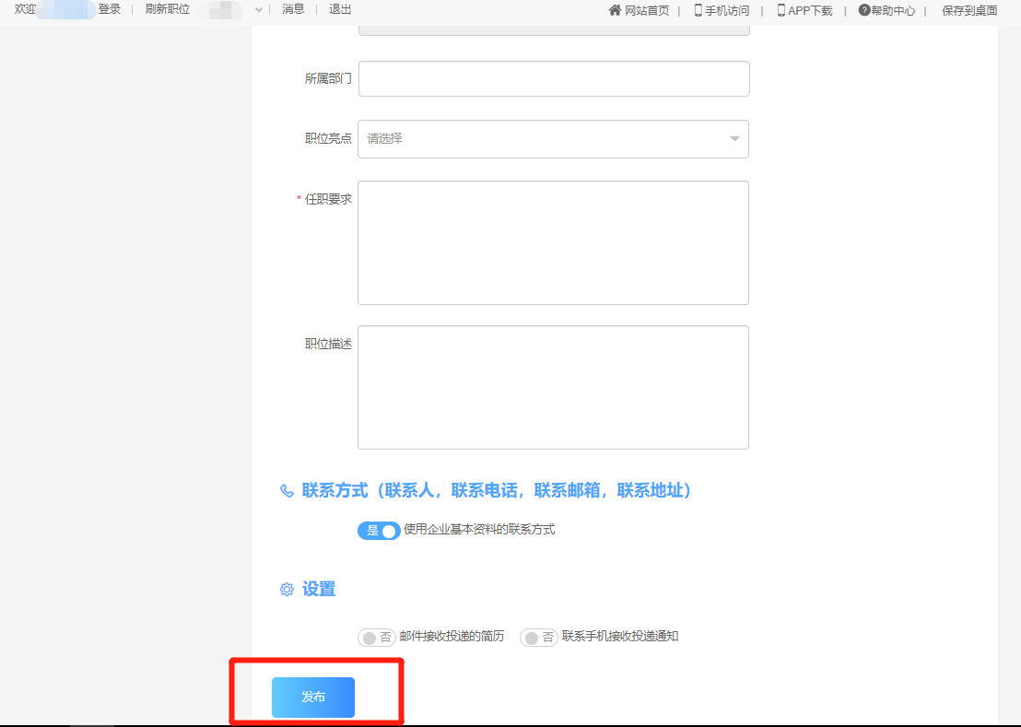

三、报名参会
待贵企业账号注册成功，发布职位过审后，点击四川人才网首页-会场轮播图片，在需参会的高校网络招聘会具体场次，右侧点击“申请”按钮。等待系统管理员过审即报名成功。

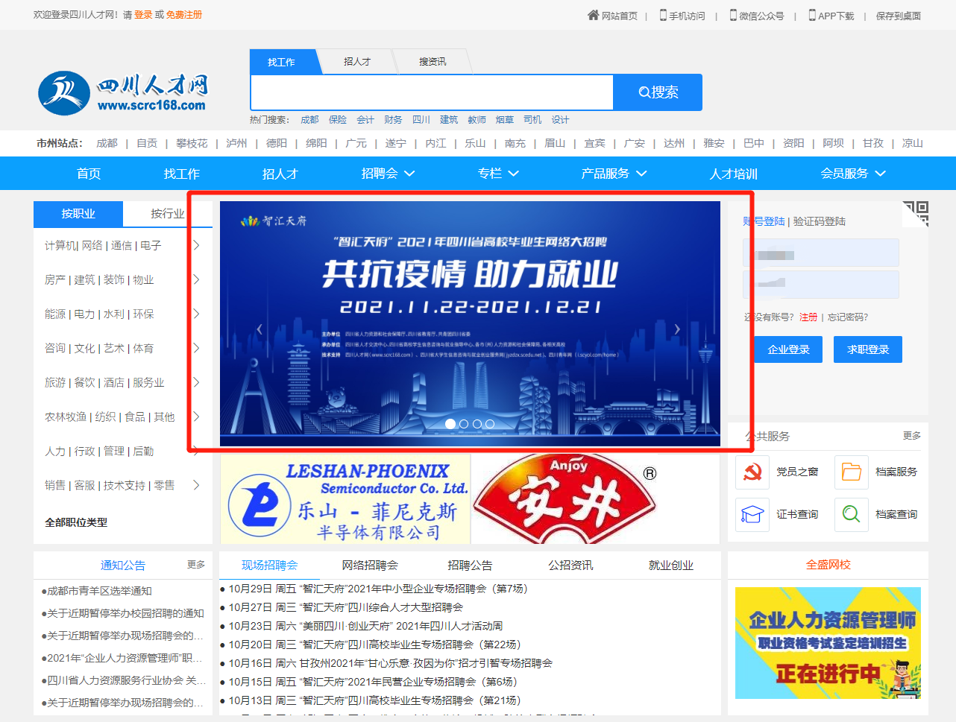

进入二级界面，选择具体报名场次。
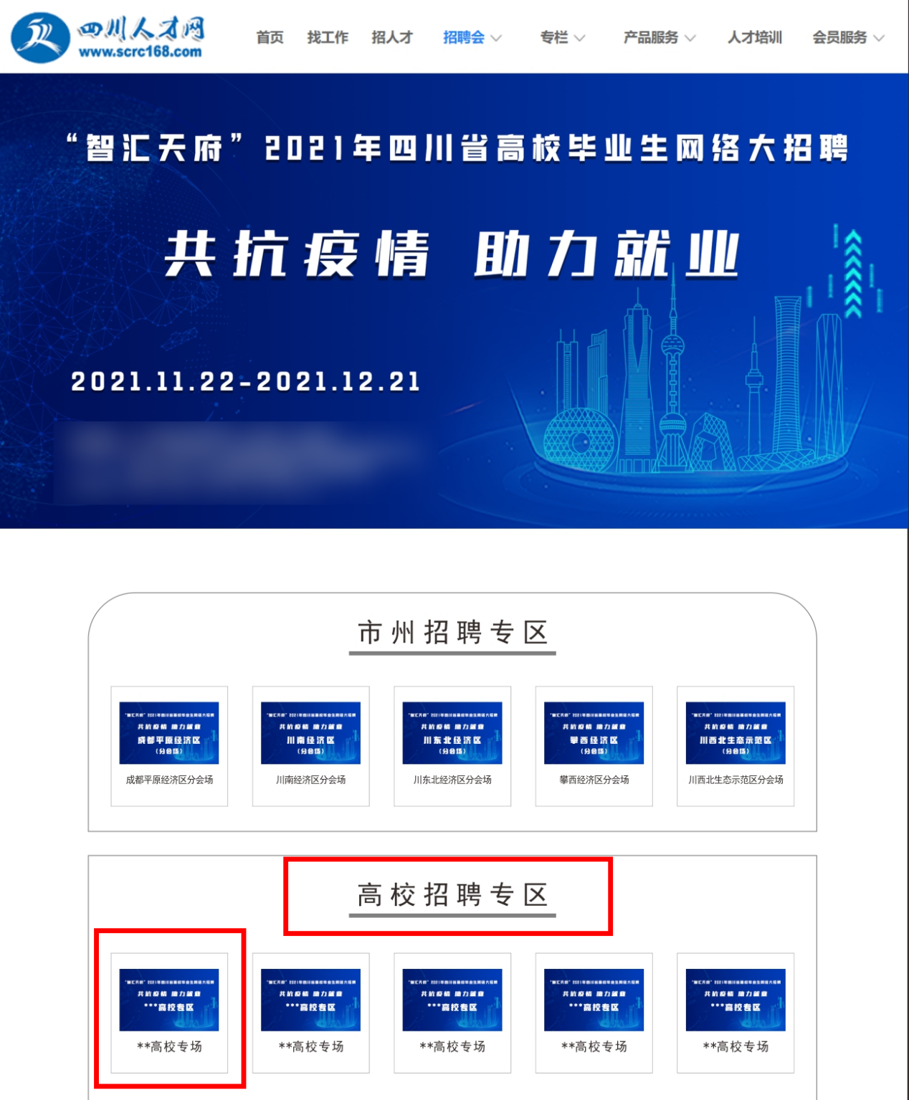

点击企业报名，即可申请，等待过审即可参会。
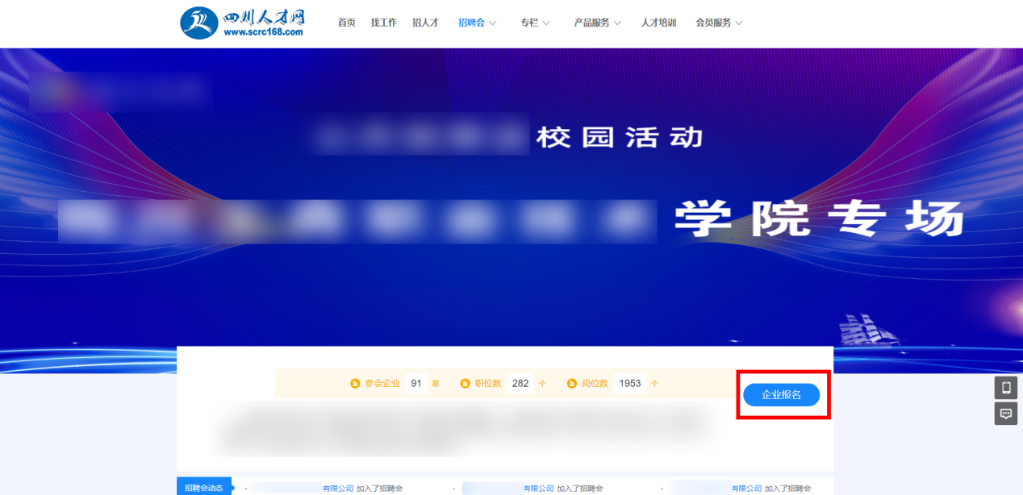

请注意，本申请步骤需待企业账号系统过审、职位过审后进行。

